Algorithme notes

Table des matières
Point selle 1
Etapes principales algo 2
Chiralité 2
La chiralité s'entend dans les 2 sens 2
Recherche hybride 3
END▲ 3

Point selle
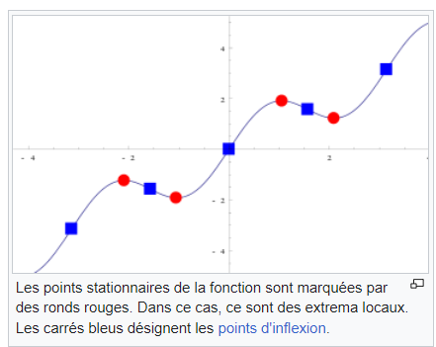

Etapes principales algo
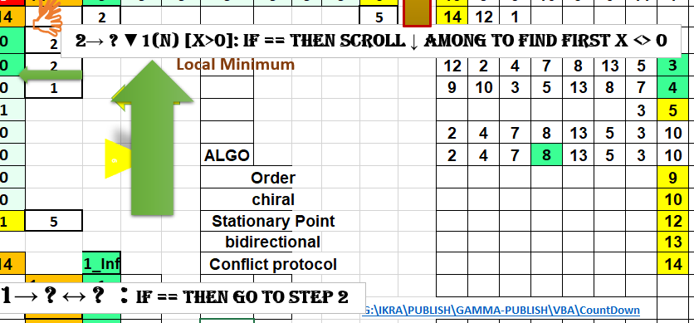

Chiralité


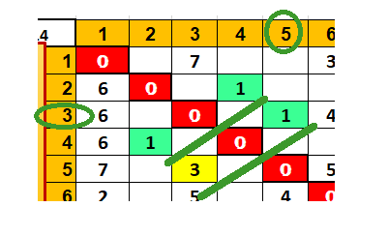

La chiralité s'entend dans les 2 sens
Exemple : si 3 est chiral par rapport à 5 5 est forcément chiral par rapport à 3.

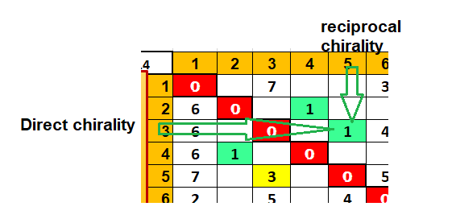

Recherche hybride
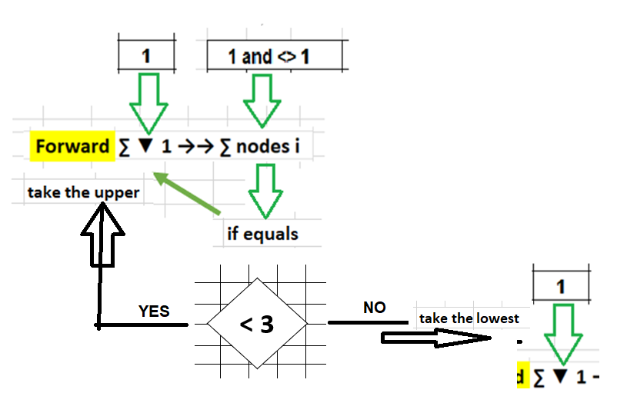

END▲

